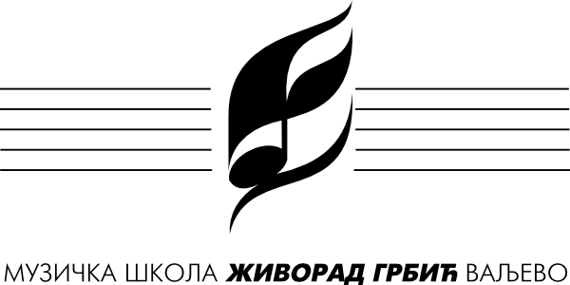 | Распоред часова за школску 2022/23.годину |  | Класа: | Jадранка Обрадовић
 | Предмети: | Солфеђо III, IV, V ОМШ, Теорија музике VI ОМШ, Солфеђо IIIто, IV то СМШ |  |  | важи од: | 15.09.2022.

НЕПАРНА НЕДЕЉА
понедељак |  |  | уторак |  |  | среда |  |  | четвртак |  |  | петак
време | предмет, разред | уч. | време | предмет, разред | уч. | време | предмет, разред | уч. | време | предмет, разред | уч. | време | предмет, разред | уч.
14.00 | Солфеђо III | 18 | 08.00 | Солфеђо III | 18 | 08.00 | Допунска наства | 18 | 14.00 | Солфеђо III | 18 | 08.00 | Солфеђо III | 18
14.50 | Солфеђо IV | 18 | 08.50 | Солфеђо IV | 18 | 14.00 | Додатна натава | 18 | 14.50 | Солфеђо IV | 18 | 08.50 | Солфеђо IV | 18
15.55 | Солфеђо V | 18 | 09.55 | Солфеђо V | 18 |  |  |  | 15.55 | Солфеђо V | 18 | 09.55 | Солфеђо V | 18
16.45 | Солфеђо III смш | 18 | 10.45 | Солфеђо IV смш | 18 |  |  |  | 16.45 | Солфеђо III смш | 18 | 10.45 | Солфеђо IV смш | 18
17.35 | Солфеђо III смш | 18 | 11.35 | Теорија музике VI | 18 |  |  |  | 17.35 | Теорија музике VI | 18 | 11.35 | Солфеђо IV смш | 18
18.25 | „Отворена врата“ | 18

ПАРНА НЕДЕЉА
понедељак |  |  | уторак |  |  | среда |  |  | четвртак |  |  | петак
време | предмет, разред | уч. | време | предмет, разред | уч. | време | предмет, разред | уч. | време | предмет, разред | уч. | време | предмет, разред | уч.
14.00 | Солфеђо III | 18 | 08.00 | Солфеђо III | 18 | 08.00 | Допунска наства | 18 | 14.00 | Солфеђо III | 18 | 08.00 | Солфеђо III | 18
14.50 | Солфеђо IV | 18 | 08.50 | Солфеђо IV | 18 | 14.00 | Додатна натава | 18 | 14.50 | Солфеђо IV | 18 | 08.50 | Солфеђо IV | 18
15.55 | Солфеђо V | 18 | 09.55 | Солфеђо V | 18 |  |  |  | 15.55 | Солфеђо V | 18 | 09.55 | Солфеђо V | 18
16.45 | Солфеђо IV смш | 18 | 10.45 | Солфеђо III смш | 18 |  |  |  | 16.45 | Солфеђо IV смш | 18 | 10.45 | Солфеђо III смш | 18
17.35 | Теорија музике VI | 18 | 11.35 | Солфеђо III смш | 18 |  |  |  | 17.35 | Солфеђо IV смш | 18 | 11.35 | Теорија музике VI | 18
18.25 | „Отворена врата“ | 18

НАСТАВНИК: |  | М. П. | ДИРЕКТОР:

